华 南 农 业 大 学 信 息(软 件) 学 院

《操作系统分析与设计实习》成绩单

开设时间： 2020 学年第一学期

|  |  |  |  |  |  |  |  |  |  |  |  |
| --- | --- | --- | --- | --- | --- | --- | --- | --- | --- | --- | --- |
| 小组成员、组内分工、工作量比例、各成员个人成绩 | | | | | | | | | | | |
| 学 号 | 202025220406 | 姓 名 | 黄顺豪 | 分 工 |  | | | 工作量  比例 |  | 成绩 |  |
| 学 号 | 2018xxx  xxx | 姓 名 | xxx | 分 工 |  | | | 工作量  比例 |  | 成绩 |  |
| 学 号 | 2018xxx  xxx | 姓 名 | xxx | 分 工 |  | | | 工作量  比例 |  | 成绩 |  |
| 学 号 | 2018xxx  xxx | 姓 名 | xxx | 分 工 |  | | | 工作量  比例 |  | 成绩 |  |
| 实 验 题 目 | 模拟磁盘文件系统实现 | | | | | | | | | | |
| 自 我 评 价 |  | | | | | | | | | | |
| 教 师 评 语 |  | | | | | | | | | | |
|  |  | | | | | 教师签名 | 孙微微 | | | | |

一、 需求分析

设计一个简单的文件系统，用文件模拟磁盘，用数组模拟缓冲区，要求：

(1) 支持多级目录结构，支持文件的绝对读路径；

(2) 文件的逻辑结构采用流式结构，物理结构采用链接结构中的显式链接 方式；

(3) 采用文件分配表 FAT；

(4) 实现的命令包括建立目录、列目录、删除空目录、建立文件、删除文 件、显示文件内容、打开文件、读文件、写文件、关闭文件、改变文 件属性。可以采用命令行界面执行这些命令，也可以采用“右击快捷 菜单选择”方式执行命令。

(5) 最后编写主函数对所作工作进行测试。

二、 概要设计

1. 采用一个文件来模拟电脑磁盘。

2. 本程序共个 12 模块，分别如下：

(1) 主程序模块 HelloController()

(2) 界面初始化模块 HelloApplication()

(3) 模拟文件模块 file()

(4) 模拟文件夹模块 folder()

(5) 模拟磁盘块模块 block()

(6) 文件分配表模块 fat()

(7) 已打开文件模块 fileopened()

(8) 文件创建模块 createfile()

(9) 文件夹创建模块 createfolder()

(10) 命令行删除文件(夹)操作模块 delete_pathfile()

(11) 文件读写或只读打开模块 openfile()

(12) 文件夹打开模块 openfolder()

3. 主程序流程图

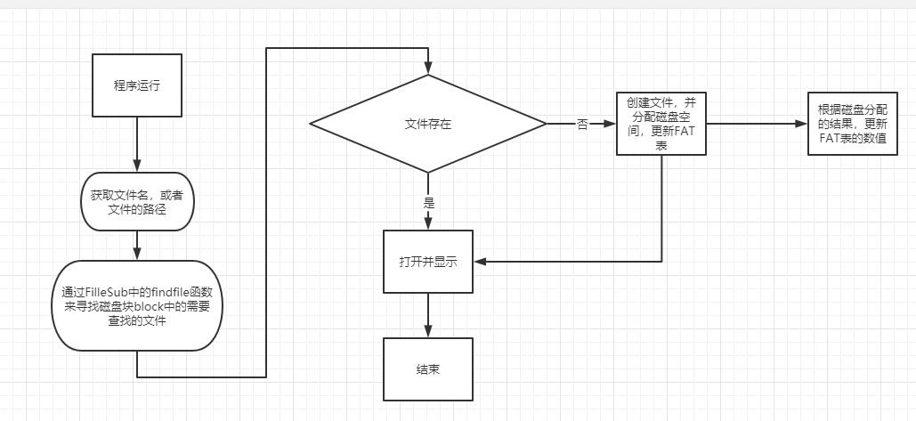

4. 各程序模块之间的层次关系

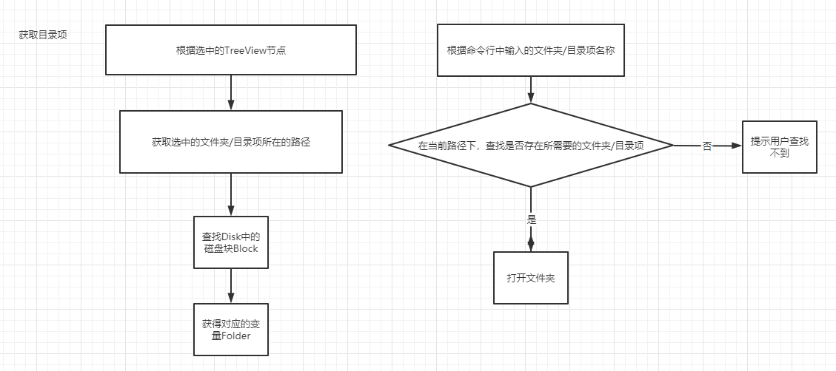

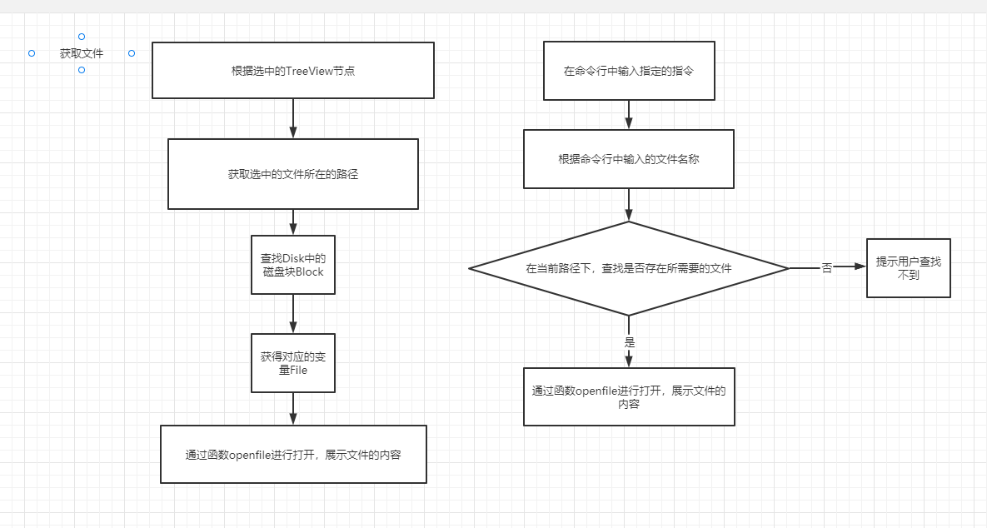

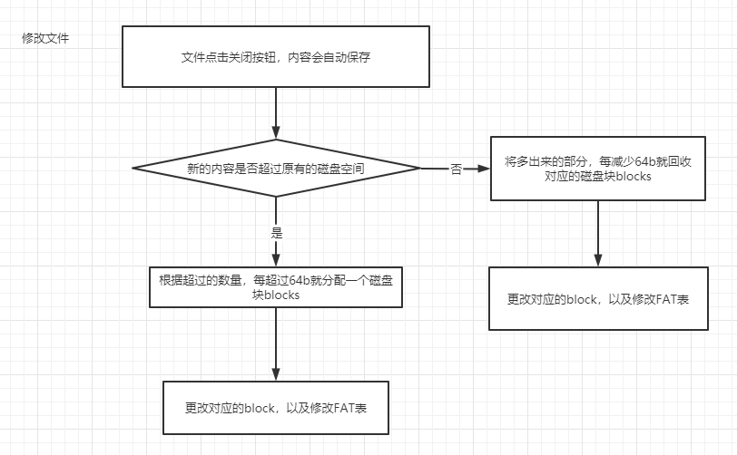

三、 详细设计

1. 存储结构

disk：一个文件，分为 128 块，每块 64B，第 0 块和第 1 块存储文件分配表， 第 2 块为根目录块用于存储根目录。

FAT ：FAT 文件分配表一共有 128 个字节，每一个字节存储对应块的下一块位 置。

若值为-1代表结束， 0 代表未被使用， 254 代表该块损坏无法使用。由于第 0 和第 1 块 与第 2 块分别用于存储 FAT 和根目录， 所以将该 FAT 的第 0 ，1，2 字节值固定为 - 1 ， 且不得更改。

目录项：目录项大小为 8 个字节，前 3 个字节为目录名，第 3 个字节为扩展名， 文件属性存在第 4 字节，接下来的一个字节为起始盘块号，最后两个字节存储文件 长度。

读写方法：使用 64B 的 byte 数组 readBuffer 和 writeBuffer,读取或写入时先将文件指针移动到对应位置，然后以块为单位进行存取。

1. 界面初始化模块HelloApplication()

界面初始化HelloApplication类{

public void Windows()  
{  
 Dialog<ButtonType>dialog=new Dialog<>();  
 DialogPane dialogPane=dialog.getDialogPane();  
 dialog.setContentText("是否加载已经保存的数据");  
 dialogPane.setPrefSize(300,100);  
 ObservableList<ButtonType>buttonTypes=dialogPane.getButtonTypes();  
 buttonTypes.addAll(ButtonType.OK,ButtonType.CANCEL);  
 try{  
 Class.forName("com.mysql.cj.jdbc.Driver");  
 Connection conn= DriverManager.getConnection("jdbc:mysql://127.0.0.1:3306?characterEncoding=UTF-8","root","22371X");  
 Statement state=conn.createStatement();  
 String sql_order="select * from information_schema.SCHEMATA where SCHEMA_NAME = 'filesystem';";  
 ResultSet rs=state.executeQuery(sql_order);  
 if(!rs.next())  
 {  
 return;//如果为空就直接不读  
 }  
 DatabaseMetaData metaData= conn.getMetaData();  
 rs=metaData.getTables(null,null,"Disk",null);  
 if(!rs.next())  
 {  
 rs.close();  
 return;  
 }  
 } catch (ClassNotFoundException | SQLException e) {  
 e.printStackTrace();  
 }  
 Button apply=(Button) dialogPane.lookupButton(ButtonType.OK);  
 apply.setOnAction(actionEvent -> {  
 initlazie=true;  
 });  
 Button cancel=(Button) dialogPane.lookupButton(ButtonType.CANCEL);  
 cancel.setOnAction(actionEvent -> {  
 });  
 dialog.showAndWait();  
}  
@Override  
public void start(Stage stage) throws IOException {  
 FXMLLoader fxmlLoader = new FXMLLoader(HelloApplication.class.getResource("FS.fxml"));  
 Scene scene = new Scene(fxmlLoader.load(), 1200, 800);  
 stage.setTitle("文件系统");  
 stage.setScene(scene);  
 stage.show();  
 Windows();  
 stage.setOnCloseRequest(new EventHandler<WindowEvent>() {  
 @Override  
 public void handle(WindowEvent windowEvent) {  
 Dialog<ButtonType>dialog=new Dialog<>();  
 DialogPane dialogPane=dialog.getDialogPane();  
 dialogPane.setPrefSize(300,100);  
 dialog.setContentText("是否保存数据到数据库中");  
 ObservableList<ButtonType>buttonTypes=dialogPane.getButtonTypes();  
 buttonTypes.addAll(ButtonType.OK,ButtonType.CANCEL);  
 Button apply=(Button) dialogPane.lookupButton(ButtonType.OK);  
 apply.setOnAction(actionEvent -> {  
 Keepdata();  
 });  
 Button cancel=(Button) dialogPane.lookupButton(ButtonType.CANCEL);  
 cancel.setOnAction(actionEvent -> {  
 });  
 dialog.showAndWait();  
 }  
 });  
}  
public static void main(String[] args) {  
 launch();  
}

}

1. 模拟文件模块File()

文件类File {  
 String fileName;//文件名  
 int flag;//只读/读写标志  
 int num;//记录文件的起始盘块号  
 String content;//文档中保存的字符串  
 int size;//占用的字节大小  
 Folder parent;//父母文件夹  
 String path;//路径S  
 boolean open;//记录是否打开  
 int type;//记录文件的属性  
 public File(String fileName,String path,int num,Folder parent,int type,int flag)//新建文件，依次输入名字，所在路径，文件的起始盘块号，父母文件夹，文件的属性，只读/读写标志  
 {  
 依次将File类的数据初始化  
 disk D=FileSub.Disk;  
 D.blocks[num].BlockChange(-1,this,true);

更新磁盘上的内容  
 }  
功能函数changeFileContent(String content) throws UnsupportedEncodingException//更新文件中的内容content  
 {  
 this.content=content;//更改对应的字符串  
 if(新的内容所占用的磁盘位置变少)//需要回收磁盘  
 {

更新磁盘block

同时更新FAT表，将多占用的地方归还  
 }  
 else if(新的内容所占用的磁盘位置变多){

更新磁盘block

同时更新FAT表，找到FAT中空闲区域，并修改  
 }  
 更改size的大小  
}

1. 模拟文件夹模块 Folder()

文件夹类Folder（）{

String folderName;//文件夹名字  
int num;//起始盘块号  
int size=64;//占用的字节大小，目录都是64的字节大小，占据八个目录项  
Folder parent;//父母文件夹  
String path;//路径  
ArrayList<Object>children;//孩子节点  
int type;//记录目录属性  
ArrayList<String>item=new ArrayList<>();//用字符来直接记录目录项，方便观察  
  
public Folder(String folderName,String path,int num,Folder parent)  
{  
 对相应的数据进行赋值

初始化所有数据  
}  
public boolean addChildrenNode(Object object)//用于添加孩子节点的函数  
{  
 if(该节点的目录项已经超过8个)  
 return false;  
 if(如果新创建的子节点属于文件类)  
 {  
 children.add(object);//向孩子节点中添加对应的子节点  
 更新item中的数据  
 }  
 if(如果新创建的子节点属于文件夹类)  
 {  
 children.add(object);//向孩子节点中添加对应的子节点  
 更新item中的数据  
 }  
 return true;  
}

}

1. 模拟磁盘块模块block()

磁块类Block {  
 int num;//本块号  
 int index;//下一块索引 0 表示空闲没有分配 -1表示结束 其他小于128，就是以及分配 表示下一块的块号  
 Object object;//表示当前块所占据的类  
 boolean begin;//用于表示此块是否为第一块  
 public Block(int num,int index,Object object,boolean begin)  
 {  
 将对应的数据修改  
 }  
 void setObject(Object object)  
 {  
 this.object=object;  
 }  
 public void BlockChange(int index,Object object,boolean begin)//第一个数据是本磁盘块所对应的下一个磁盘块的索引，第二个是类，第三个就是表示这个是不是第一块  
 {  
 修改index object begin三个数据  
 }  
  
}

6.文件分配表模块fat()

文件分配表类 FAT {  
 public int[] IndexArray;  
 public FAT()  
 {

初始化FAT表的数据  
 IndexArray=new int[128];  
 for(int i=0;i<128;i++)  
 {  
 if(i<=2)  
 {  
 IndexArray[i]=-1;  
 }  
 else  
 IndexArray[i]=0;  
 }  
 }  
}

7.已打开文件模块fileopened()

在Disk中的fileopened表ArrayList<FileTable> filesOpened;//记录文件是否打开的列表

Fileopened表中的FileTable类 FileTable {  
 String path;//文件路径名  
 int type;//文件属性  
 int num;//起始盘块号  
 int length;//文件长度  
 int operatetype;//操作类型  
 int begin;//读指针  
 int end;//写指针  
 public FileTable(String path,int type,int num,int length,int operatetype,int begin,int end)  
 {  
 初始化所有的数据  
 }  
}

8.创建文件模块createFile()

public void createFile(){  
 Pane filePane = new Pane();  
 ImageView view = new ImageView();  
 Image icon = new Image("Txt.png");//用Txt图片作为文件类的图标  
 view.setImage(icon);  
 //添加图片，设置图片位置  
 HBox hb1 = new HBox();  
 Label l1 = new Label("请输入文件名");  
 hb1.getChildren().add(l1);  
 //设置请输入文件名标签的位置  
 HBox hb2 = new HBox();  
 TextField f1 = new TextField();  
 hb2.getChildren().add(f1);  
 //设置输入文本框的位置  
 Button bt1 = new Button("确定");  
 //设置确定按钮的位置  
 Button bt2 = new Button("取消");  
 //设置取消按钮的位置  
 filePane.getChildren().addAll(view,hb1,hb2,bt1,bt2);  
 Scene fileScene = new Scene(filePane,270,200);//设置窗口的大小  
 Stage fileStage = new Stage();  
 fileStage.setScene(fileScene);  
 fileStage.setTitle("新建文件");//设置窗口里面的人的  
 fileStage.show();

//设置当确定按钮被点击时所执行的函数

bt1.addEventFilter(MouseEvent.MOUSE_CLICKED, new EventHandler<MouseEvent>() {  
 @Override  
 public void handle(MouseEvent mouseEvent) {  
 if(mouseEvent.getButton()!=MouseButton.PRIMARY)  
 return;  
 String filename=f1.getText();//获取文件名  
 if(文件名中出现错误的写法)  
 {  
 ErrorWindows("新建文件错误","文件名中字符错误");  
 return;  
 }  
 在左侧的treeview中添加相应的treeitem  
 int index=FileSub.findFAT(3);//找到对应的空闲的盘块  
 FileSub.findFolder(printcurrent());//修改当前路径下的所在的文件夹  
 File X=new File(filename,printcurrent()+"\\"+filename,index,FileSub.F,0,1);// 新建一个File文件类  
 boolean can=FileSub.F.addChildrenNode(X);//当前的文件夹数据添加文件节 点，并更新数据  
 if(!can)  
 {  
 Label label=new Label("文件夹内容不能超过8个");  
 Writebox.getChildren().add(label);  
 AnchorPane.setTopAnchor(label,15.0+((Writebox.getChildren().size()-3))*20);  
 fileStage.close();//点击确定后关闭界面  
 return;  
 }  
 //更改对应的磁盘块的内容  
 //修改FAT表  
   
 //在桌面设置文件的图片  
 Image FilePicture=new Image("Txt.png");  
 ImageView FP=new ImageView();  
 FP.setImage(FilePicture);  
 FP.setFitWidth(40);  
 FP.setFitHeight(40);  
 Label label=new Label(filename);  
 mainInterface.getChildren().addAll(FP,label);  
 设置图片图标的位置

//设置当图片被点击时所执行的函数  
 FP.addEventFilter(MouseEvent.MOUSE_CLICKED, new EventHandler<MouseEvent>() {  
 @Override  
 public void handle(MouseEvent mouseEvent) {  
 if(mouseEvent.getButton()==MouseButton.SECONDARY)  
 {  
 FileMenu X=new FileMenu();  
 X.show(FP,Side.BOTTOM,0,0);  
 }  
 }  
 });  
 fileStage.close();//点击确定后关闭界面  
 //对FAT表和磁盘的使用进行更新  
 }  
 });

设置取消按钮被点击后所发生事件  
 bt2.addEventFilter(MouseEvent.MOUSE_CLICKED, new EventHandler<MouseEvent>() {  
 @Override  
 public void handle(MouseEvent mouseEvent) {  
 if(mouseEvent.getButton()!=MouseButton.PRIMARY)  
 return;  
 fileStage.close();//关闭窗口  
 }  
 });  
}

9.文件夹创建模块createfolder()

public void createFolder(){  
 Pane folderPane = new Pane();  
 Image icon1 = new Image("File.png");  
 ImageView view1 = new ImageView();  
 view1.setImage(icon1);  
 //设置图片的位置  
 HBox hb1 = new HBox();  
 Label l1 = new Label("请输入文件夹名");  
 hb1.getChildren().add(l1);  
 HBox hb2 = new HBox();  
 TextField f1 = new TextField();  
 hb2.getChildren().add(f1);  
 //设置文本输入框位置  
 Button bt1 = new Button("确定");  
 //设置确定按钮的位置  
  
 Button bt2 = new Button("取消");  
 //设置取消按钮的位置  
 folderPane.getChildren().addAll(view1,hb1,hb2,bt1,bt2);  
 Scene folderScene = new Scene(folderPane,270,200);  
 Stage folderStage = new Stage();  
 folderStage.setScene(folderScene);  
 folderStage.setTitle("新建文件夹");  
 folderStage.show();  
 bt1.addEventFilter(MouseEvent.MOUSE_CLICKED, new EventHandler<MouseEvent>() {  
 @Override  
 public void handle(MouseEvent mouseEvent) {  
 if(mouseEvent.getButton()!=MouseButton.PRIMARY)  
 return;  
 String filename=f1.getText();  
 if(文件夹名称中有错误字符)  
 {  
 ErrorWindows("新建文件夹错误","文件夹名中字符错误");  
 }  
 新增一个Treeitem节点加入ROOT中  
 FileSub.mkpathdir(filename,printcurrent());  
 //对后端数据的修改

Image FilePicture=new Image("File.png");  
 ImageView FP=new ImageView();  
 FP.setImage(FilePicture);  
 FP.setFitWidth(40);  
 FP.setFitHeight(40);  
 Label label=new Label(filename);  
 mainInterface.getChildren().addAll(FP,label);  
设定桌面图标和标签所在位置

FP.addEventFilter(MouseEvent.MOUSE_CLICKED, new EventHandler<MouseEvent>() {  
 @Override  
 public void handle(MouseEvent mouseEvent) {  
 if(mouseEvent.getButton()==MouseButton.SECONDARY)  
 {  
 右键点击时出现选择框  
 }  
 }  
 });  
 folderStage.close();//关闭窗口  
 changeDiskusing();  
 changeFAT();//关闭窗口后更新  
 }  
 });  
  
 bt2.addEventFilter(MouseEvent.MOUSE_CLICKED, new EventHandler<MouseEvent>() {  
 @Override  
 public void handle(MouseEvent mouseEvent) {  
 点击取消时关闭界面  
 }  
 });  
}

10.命令行删除文件(夹)操作模块delete_pathfile()

public static boolean delete_pathfile(String path)  
{  
 File file=findfile(path);  
 int pos=0;  
 for(int index=file.num;index!=-1;index=pos)  
 {  
 不断的迭代然后更新磁盘块 ，归还磁盘块，更新FAT表  
 }  
 for(int i=0;i<file.parent.item.size();i++)  
 {  
 if(文件的某个父节点中有对应要删除的节点) {  
 对父节点的数据进行相应的修改

return true;  
 }  
 }  
 return false;  
}

11.文件读写或只读打开模块 openfile()

public void openfile(File X) {  
 if(需要打开的文件不存在) {  
 在命令行一栏中告知使用者  
 }  
 else {  
 打开文件，并显示文件中的内容  
 if(文件是可读写文件)  
 {  
 设置窗口的标题，加上读写二字  
 }else{  
 设置窗口的标题，加上只读二字  
 }  
 fileStage.setOnCloseRequest(new EventHandler<WindowEvent>() {  
 @Override  
 public void handle(WindowEvent windowEvent) {  
  
 try {  
 当关闭文件后，更新文件的内容，

磁盘块数据，FAT表  
 } catch (UnsupportedEncodingException e) {  
 throw new RuntimeException(e);  
 }  
 }  
 });  
 fileStage.show();  
 }  
  
}

12.文件夹打开模块 openfolder()

public void openfolder(Folder folder)  
{  
 Pane filePane=new Pane();  
 for(int i=0;i<folder.children.size();i++)  
 {  
 if(子节点属于文件类)  
 {  
 Image fl=new Image("Txt.png");  
 ImageView FIV=new ImageView();

Label FLname=new Label(((File)folder.children.get(i)).fileName);  
 在新打开的界面中添加图标和标签

//如果图标被点击  
 FIV.addEventFilter(MouseEvent.MOUSE_CLICKED, new EventHandler<MouseEvent>() {  
 @Override  
 public void handle(MouseEvent mouseEvent) {  
 if(mouseEvent.getClickCount()==2)  
 执行openfile函数  
 }  
 });  
 }  
 else if(子节点属于文件夹类){  
 Image fl=new Image("File.png");  
 ImageView FIV=new ImageView();  
 Label FLname=new Label(((Folder)folder.children.get(i)).folderName);  
 在新打开的界面中添加图标和标签

//如果图标被点击  
 FIV.addEventFilter(MouseEvent.MOUSE_CLICKED, new EventHandler<MouseEvent>() {  
 @Override  
 public void handle(MouseEvent mouseEvent) {  
 执行openfolder函数  
 }  
 });  
 }  
 //设置文件图片和标签的位置  
 }  
 Scene fileScene = new Scene(filePane,600,400);//设置窗口的大小  
 Stage fileStage = new Stage();  
 fileStage.setScene(fileScene);  
 fileStage.setTitle(folder.folderName);//设置窗口的标题  
 fileStage.show();  
}

**四、调试分析**

* 1. **调试过程中遇到的问题是如何解决的以及对设计与实现的讨论与分析**

在调试过程中遇到问题，首先会判断是自己负责的模块设计不当还是组员的模块设计不当。若是自己的模块设计不当，则通过实际操作页面查看具体出错的部分，再根据错误提示，在逻辑设计、界面设计等方面进行分析，通过网上查找资料、组员间的交流与修改来解决问题。若是其他组员模块的设计不当，则通过组员间的交流与修改来解决问题。

* 1. **设计过程的经验与体会**

**沈晓敏：**在本次课程设计中，我主要负责前端，即整体和各页面设计、鼠标点击事件的实现、右键点击事件等部分。代码编写前，我参考了现有的样例，学习他们的界面设计与界面结构思想，自己先有一个初步的模型，然后在实际开发中结合实际功能与自己的想法对系统加以优化。除此之外，我们组员之间还有经常进行沟通交流，对于出现的看不懂彼此代码、对底层结构不熟悉等问题，通过及时沟通交流，我们都能及时解决问题。如在实现过程中，我刚开始只是setOnAction()函数来实现右键点击菜单，发现该函数并不能很完美地实现该功能，于是经过不断上网查找资料，终于明白了右键菜单均是通过ContextMenu来实现。在此次课程设计中，巩固了课本内的有关知识，还提高了自己自学和动手操作的能力。

**黄顺豪：**在本次课程设计中，我主要负责后端部分代码的编写。同时也完善了javafx界面所设计的按键需要执行的事件的代码。在编写前，我仔细阅读了老师所要求的最终产品所需要的功能，思考着如何用代码将他们的功能实现，将每一个模块，例如文件，文件夹，将他们独有的部分都分在了不同的java类当中，同时设计出将所有的这些类联系起来的函数，这些函数放在同一个类中，用来对后端的数据进行增删改查。在与组员共同完成这个项目的过程中，我们积极的交流，有困难的时候及时提出。在后序将前端和后端编写的代码结合的过程中，我们也发现了许多问题。比如右键点击时所触发的事件，因为有文件和文件夹，两者触发的事件也会有所不同，除此之外，我们除了参考老师所给的用例以外，我们还新增了点击文件夹所触发的事件，点击过后能够进入类似于windows的界面其内部的文件或者文件夹进行编辑，大大提升了可操作性。在此次课程设计中，不仅巩固了课本内的有关知识，还锻炼了自己学习和思考问题的能力。

**五、用户说明**

1. 在桌面上 ，打开“提示 ”按钮可以查看指令帮助文档，即系统操作指南；点击“帮助”按钮，可以查看小组分工信息。
2. 鼠标单击“系统”按钮，可以进入文件系统管理界面，左边部分选择目录树可查看相对应的目录下的文件与文件夹；中间上半部分为命令行指令的输入区域，可输入创建、打开、关闭、删除、改变文件类型、搜索、清除已写内容的指令；中间下半部分为实时磁盘资源使用情况；中间右上角有“提示”按钮，可以查看指令指南；右边部分为实时文件分配表信息，即FAT表。
3. 鼠标右键点击目录树下的子目录中的文件，可以对其进行打开、删除、查看属性的操作；右键点击目录树下的子目录中的文件夹，可以对其进行打开、删除、查看属性、新建文件和文件夹的操作；文件的默认类型为读写类型，即右键单击文件的“打开”可直接对文件进行写入操作；右键单击文件（夹）“属性”，可在命令行部分看到关于文件（夹）的类型和大小。右键单击“删除”，可对文件（夹）在当前目录下进行删除。

**六、测试与运行结果**

1. **桌面**

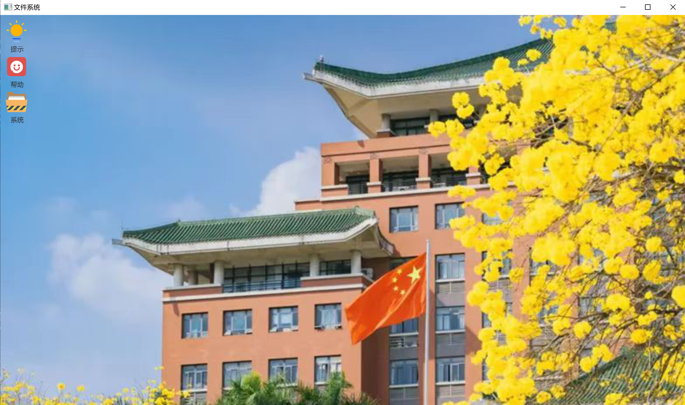

1. **右键菜单栏测试**

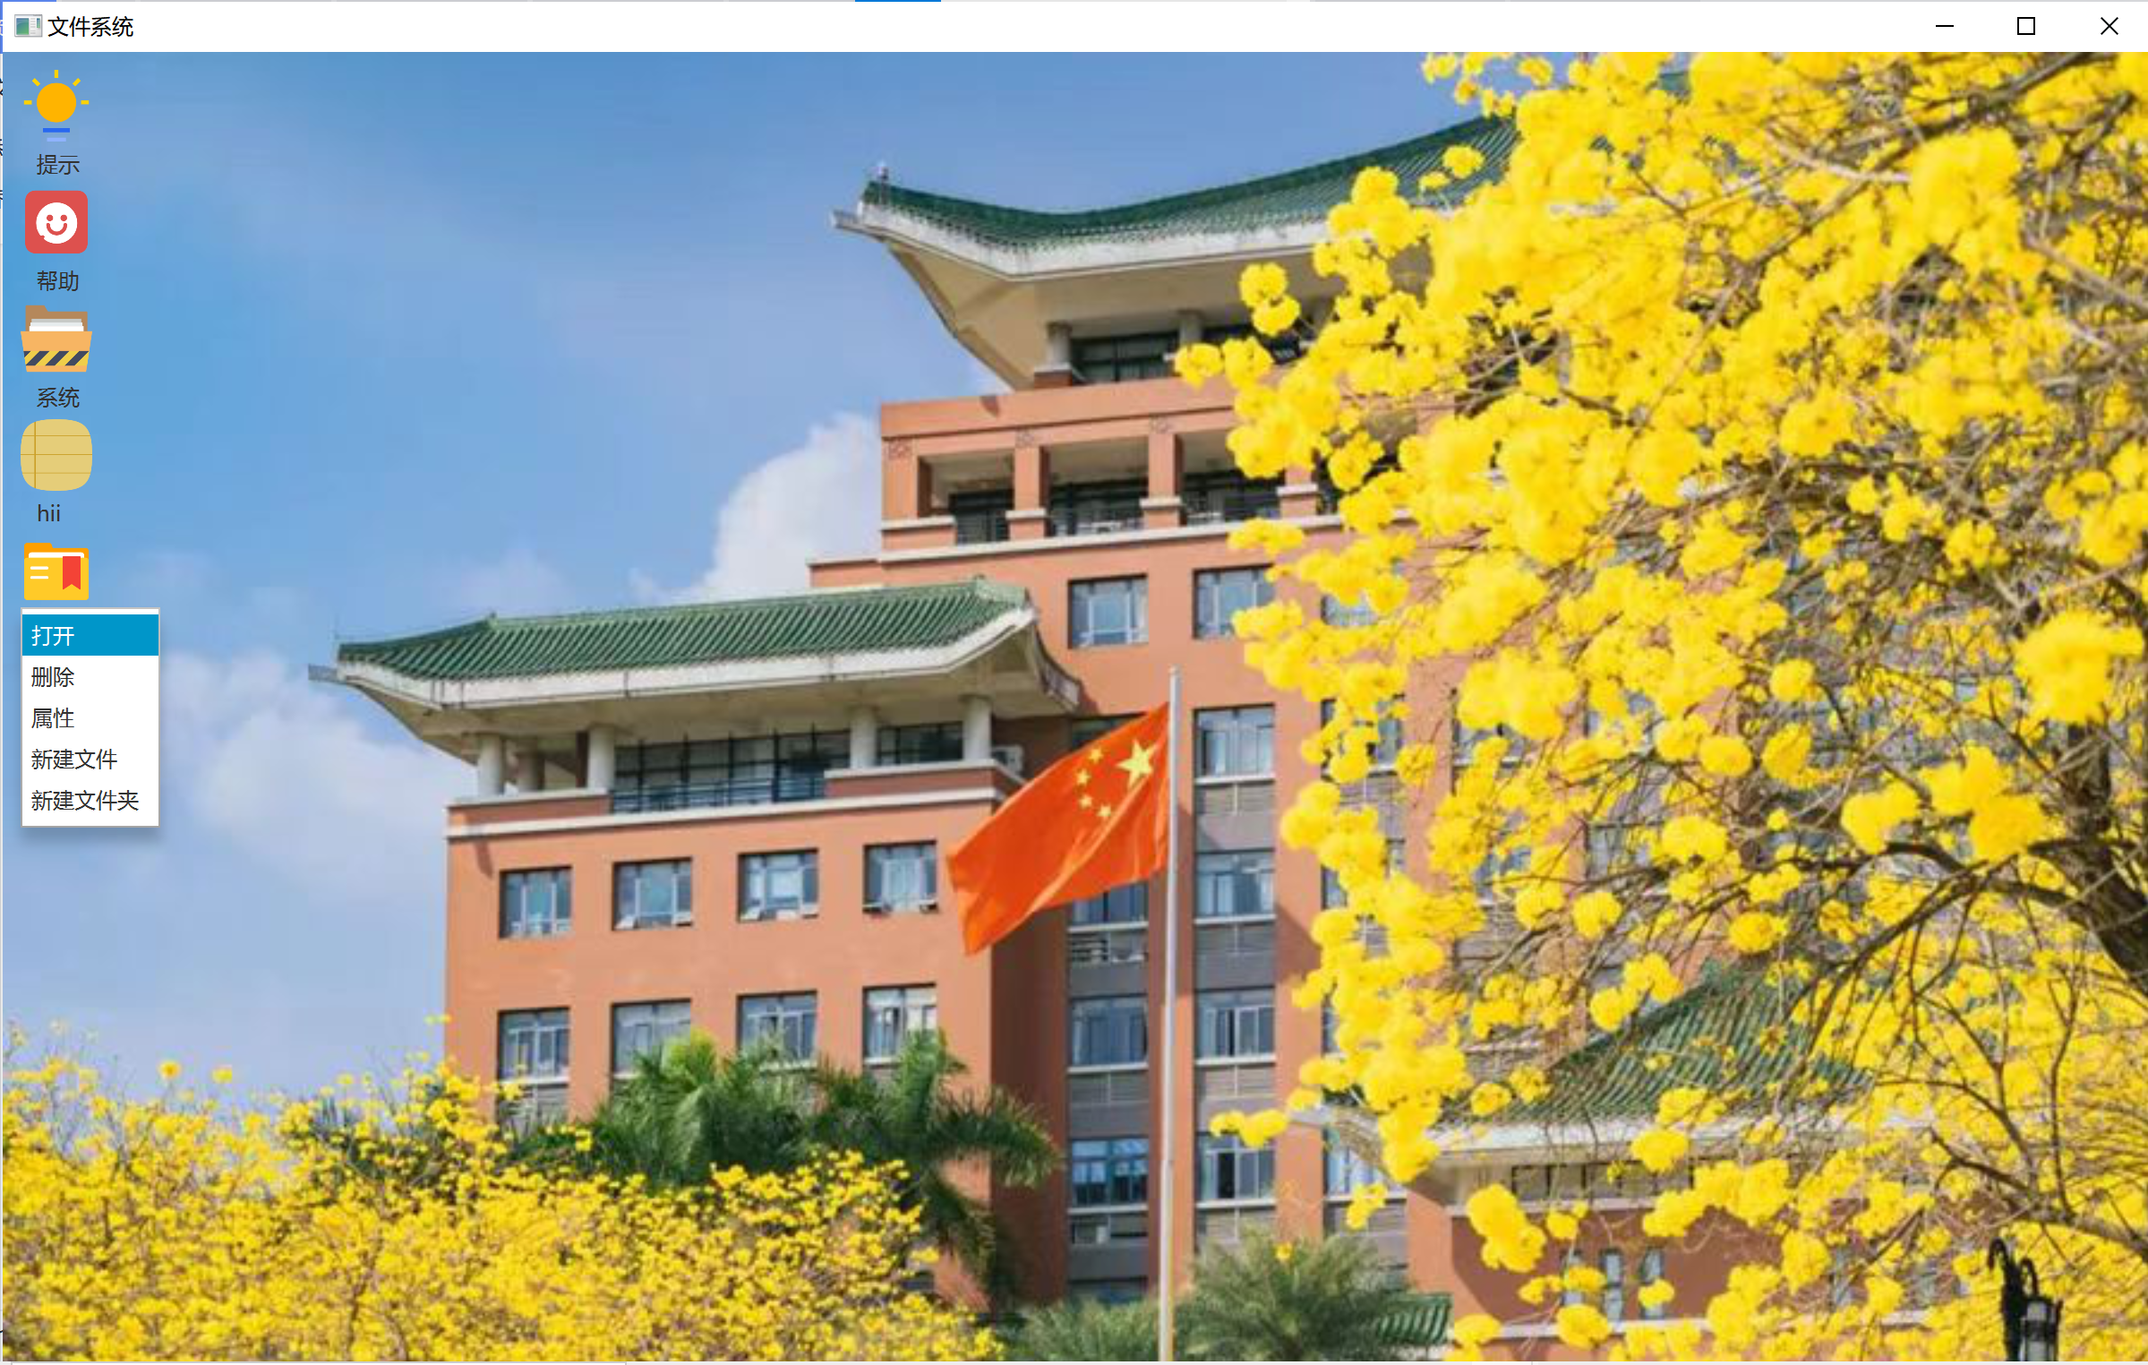

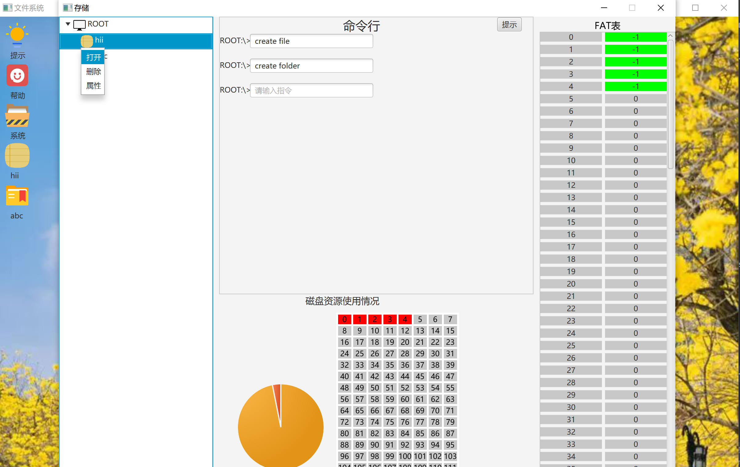

1. **打开文件**

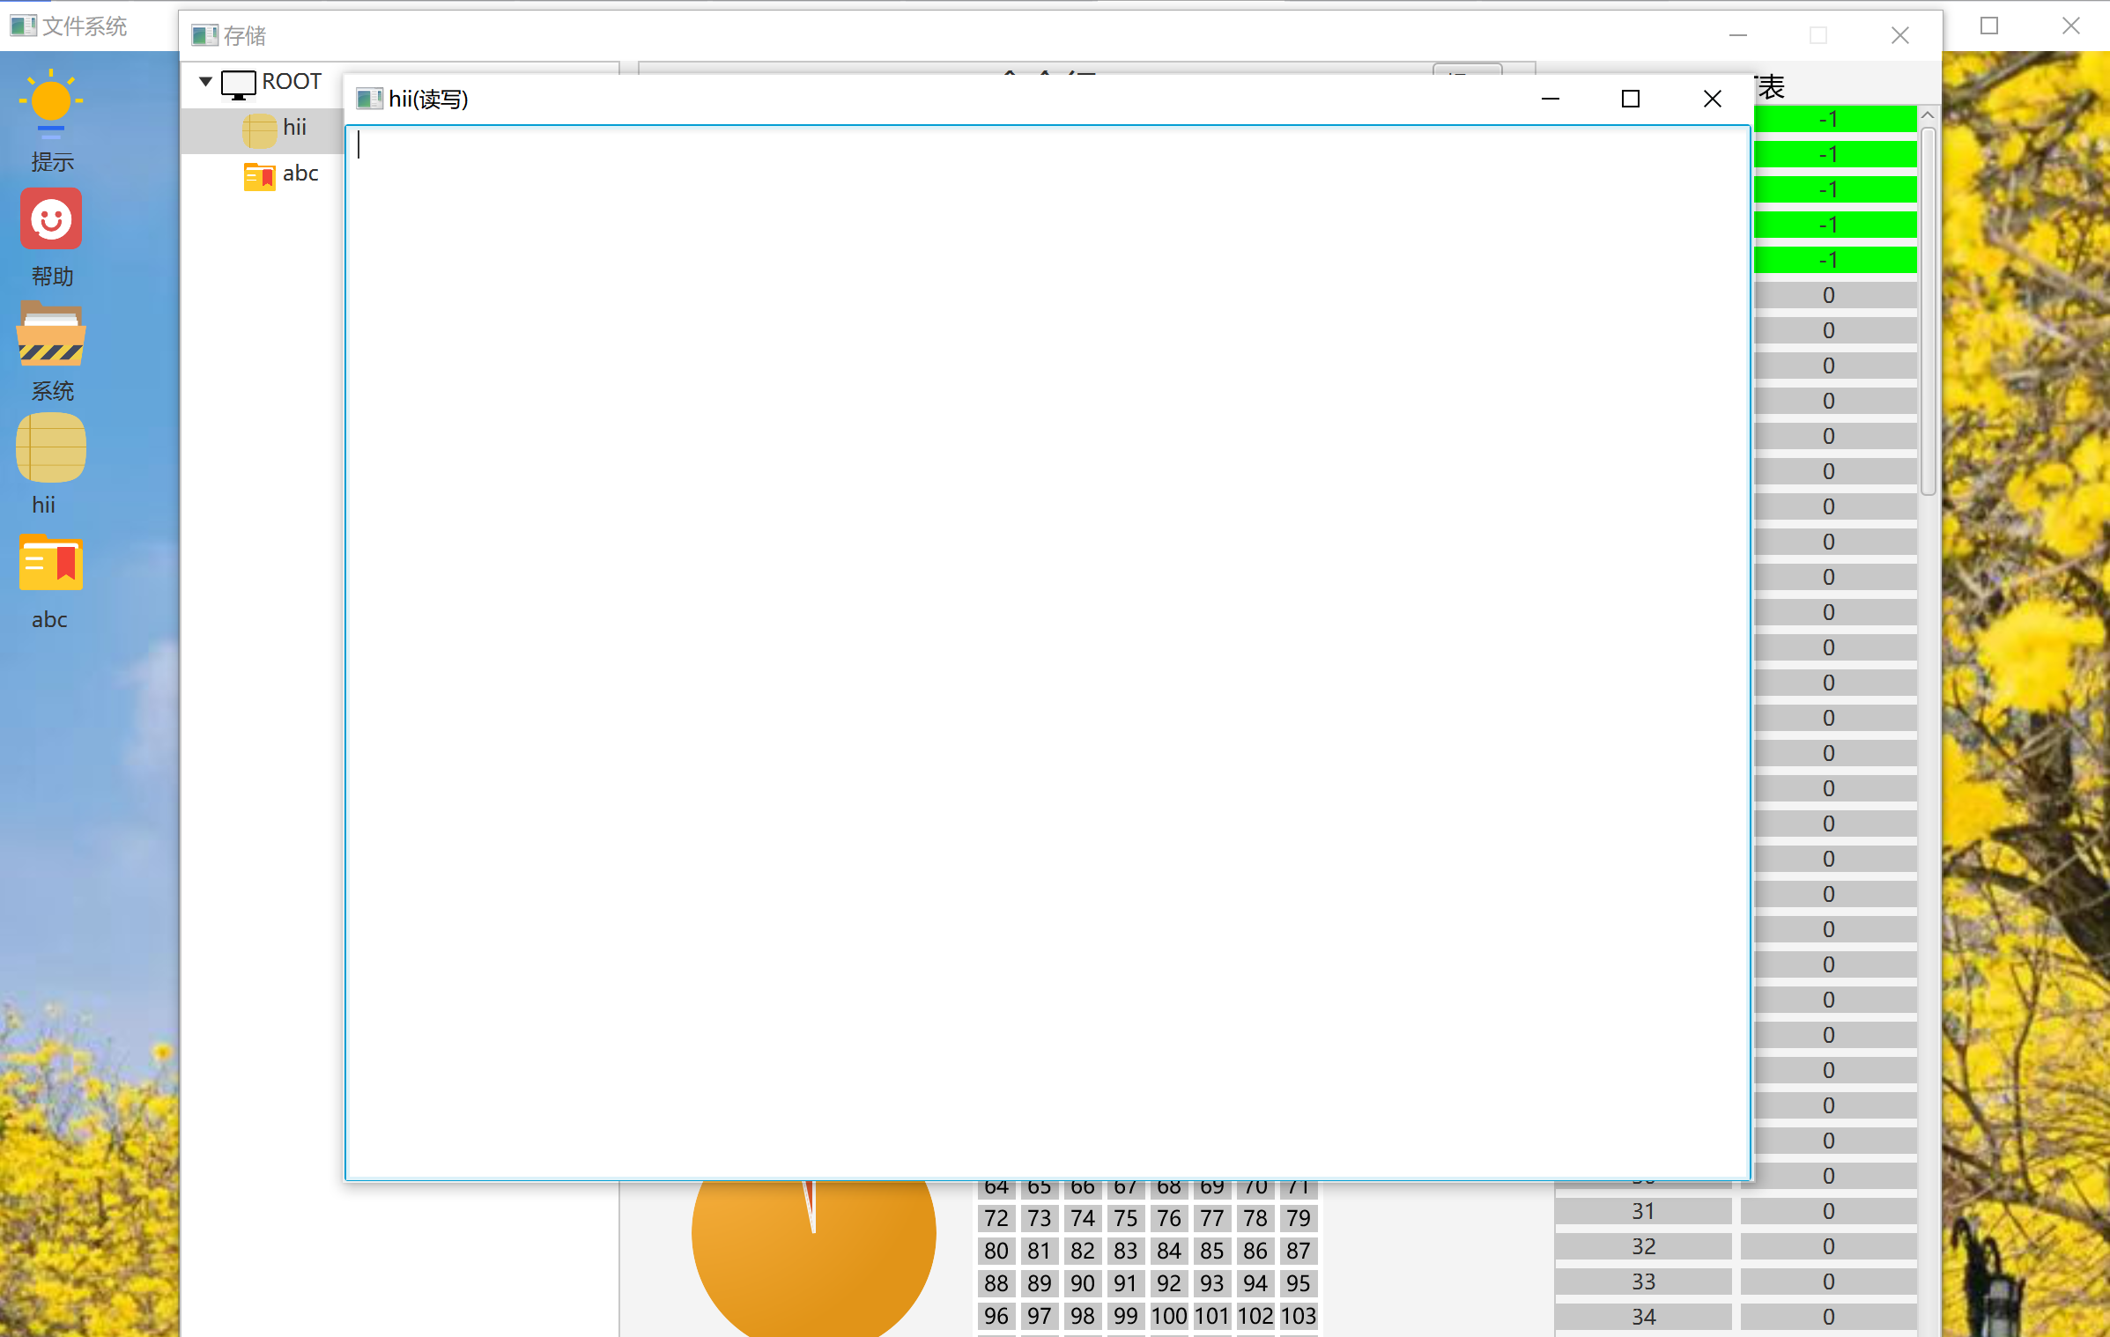

1. **文件写入内容**

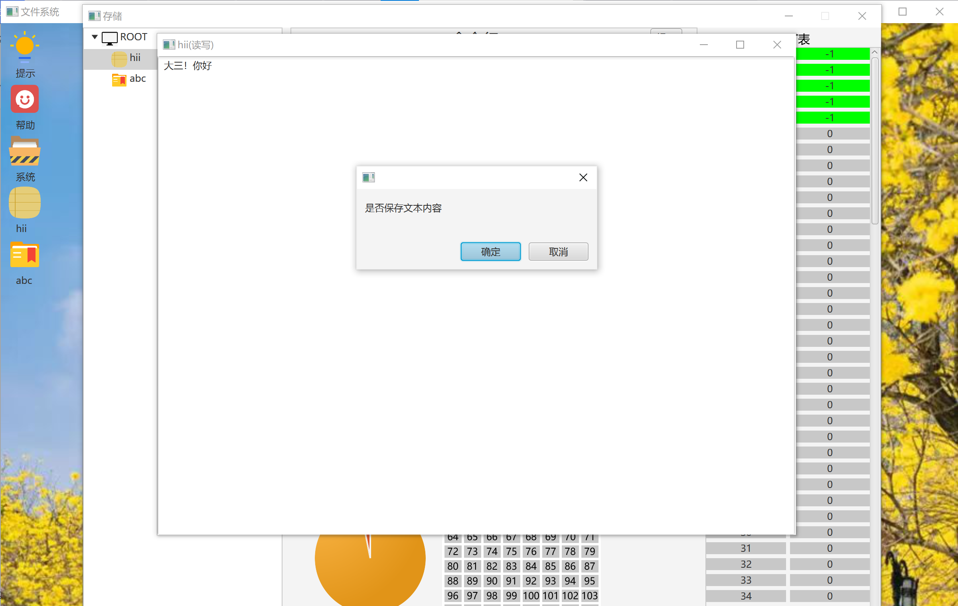

1. **新建文件hii、文件夹abc，FAT表和磁盘使用情况符合预期**

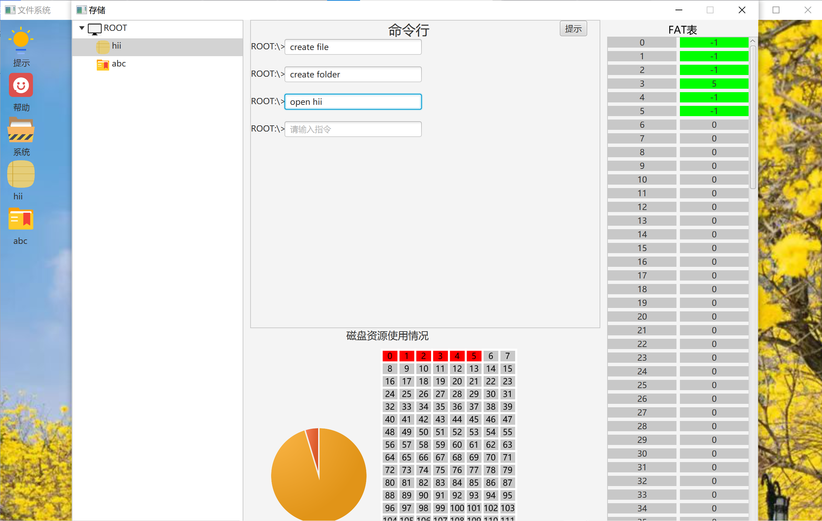

1. **点击右键查看文件、文件夹属性**

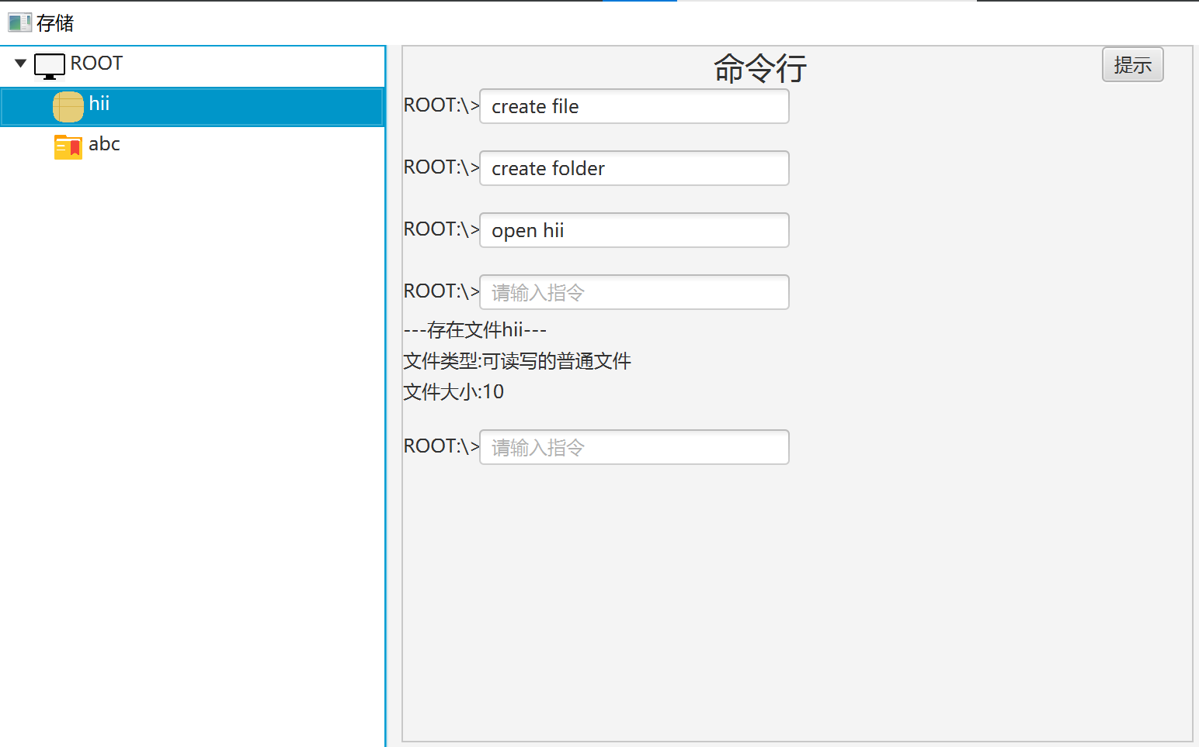

1. **修改文件的文件类型（只读与读写两种类型互相转换）**

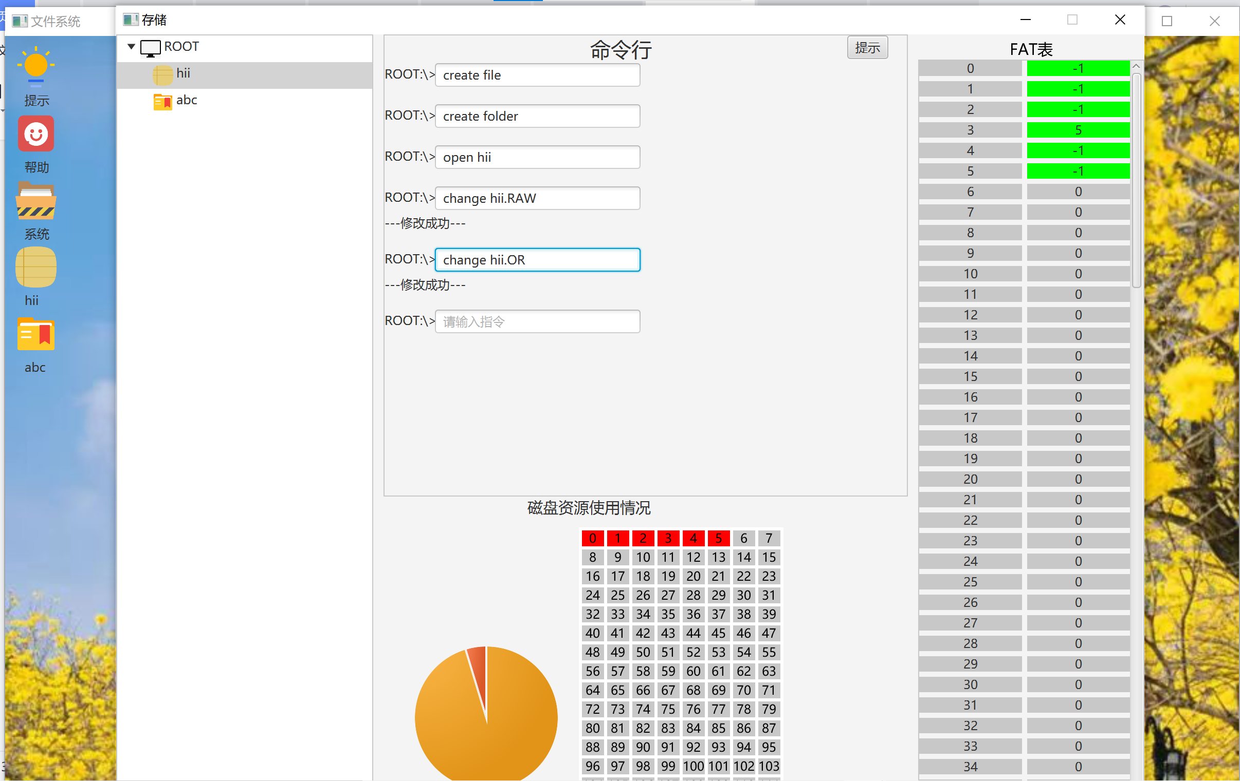

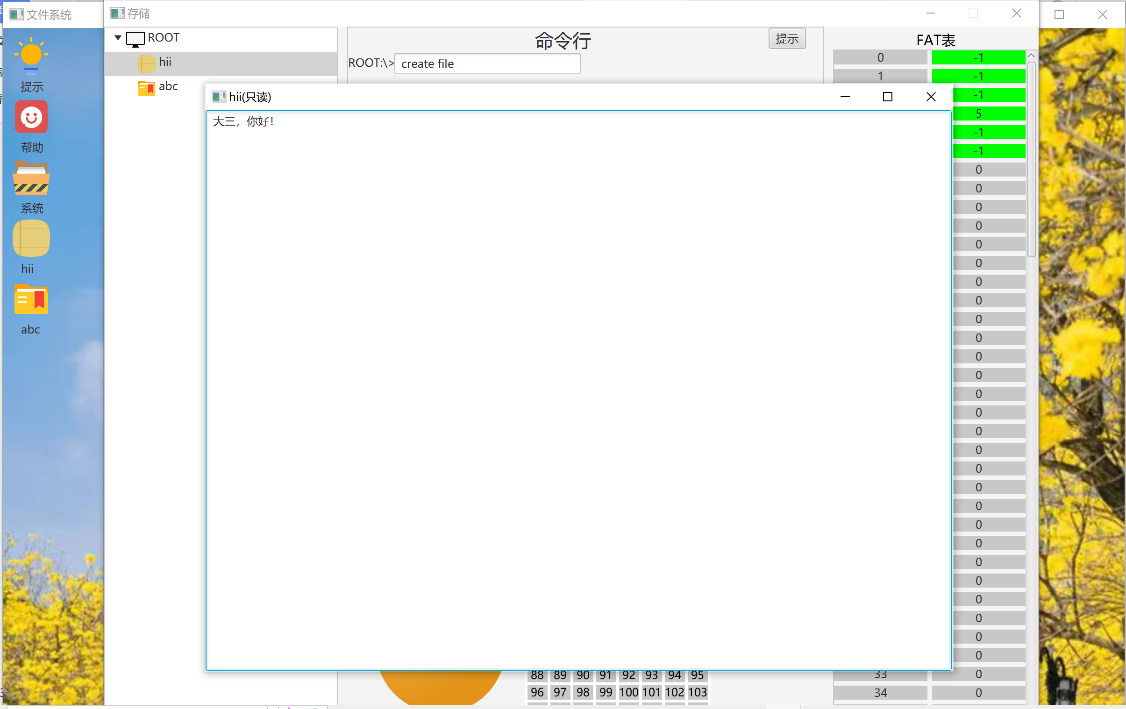

1. **右键在文件夹下添加子文件和子文件夹**

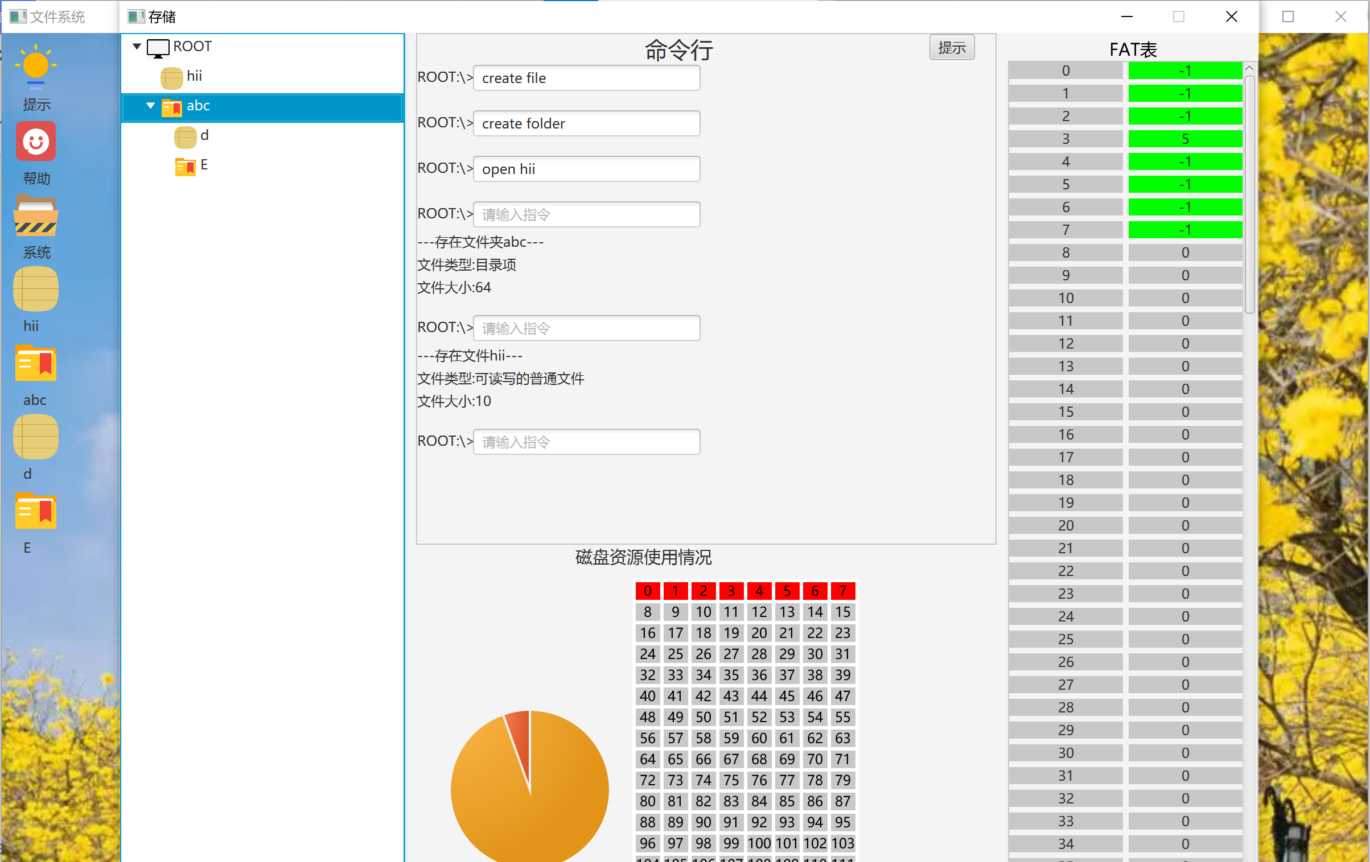

1. **删除文件**

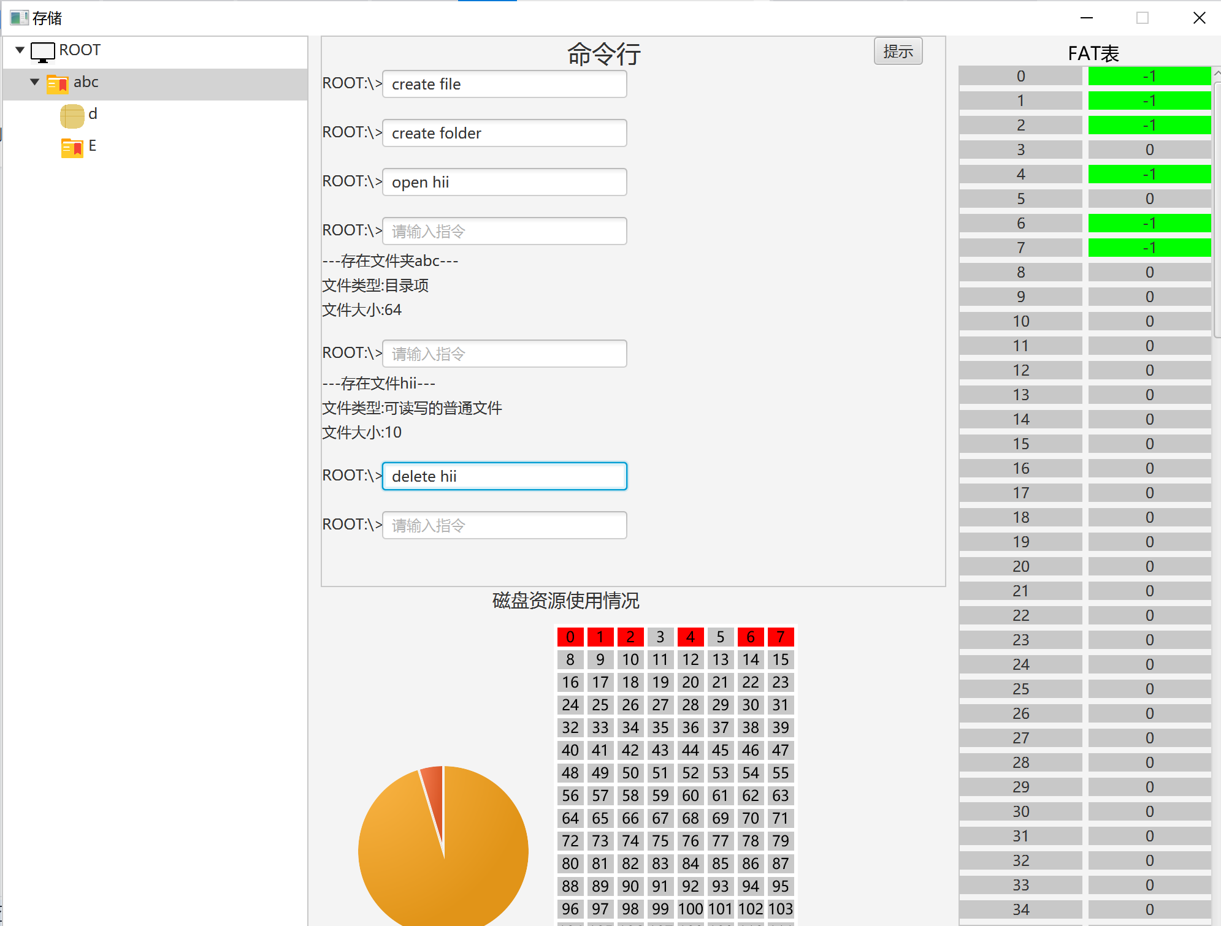

1. **搜索功能**

